Actividad 1

1. Comprueba que el servidor esta iniciado y escuchando en el puerto 80/TCP

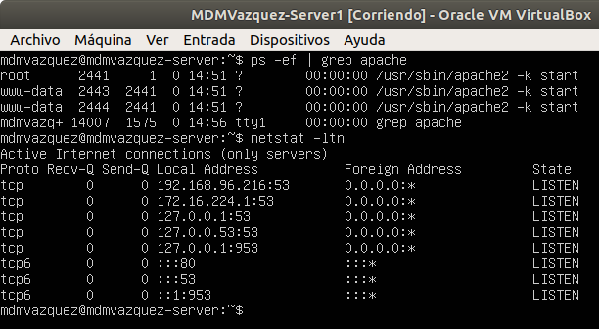

2. Comprueba que se ha creado el directorio /var/www/html y quesu propietario es el usuario root.

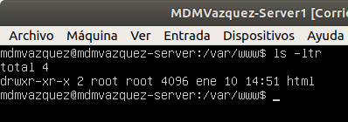

3. Ejecuta el siguiente comando para ver las opciones con las que se ha compilado la versión de apache instalada.

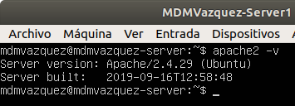

4. Consulta el contenido del directorio /var/www/html.

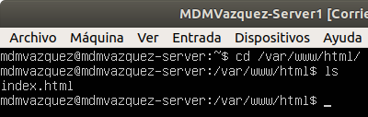

5. Consulta el contenido del fichero /var/www/html/index.html

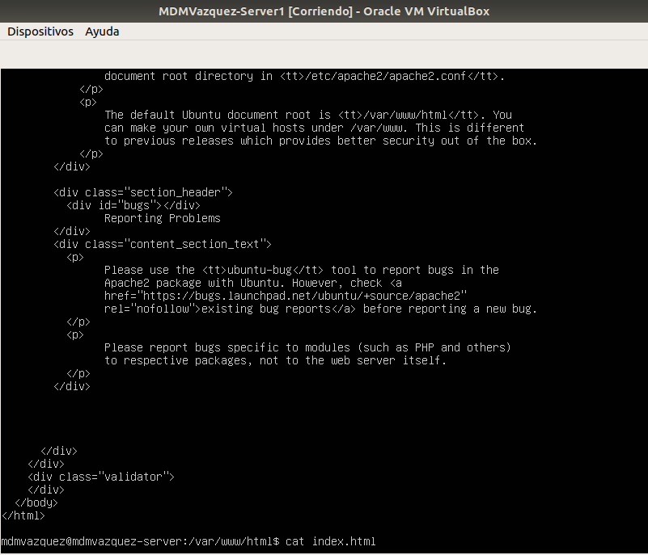

Actividad 2

1. Abre un navegador y accede a http://IP_servidor_WEB(como no seespecifica el puerto se utiliza por defecto el puerto 80)

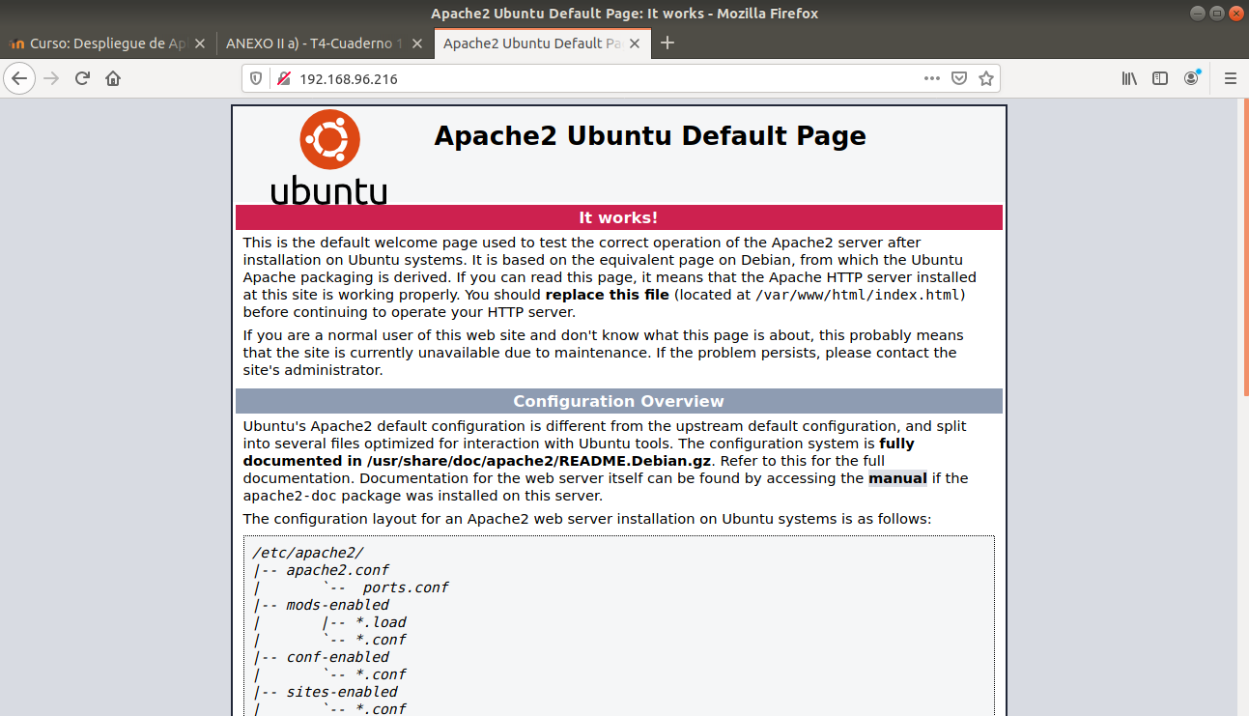

3. También puedes usar los nombres www.alias.net y web.alias.net (captura pantalla).
Para esta actividad tendrás que hacer cambios en el servidor DNS y configurar el cliente para que use el DNS tuyo

